Необходимо разработать таблицу расчета заданной функции и построить диаграмму y = f(x).
Варианты задания приведены в табл. 1.
Требования и рекомендации по выполнению работы.
1. При оформлении таблицы использовать рамки и цвет. Количество знаков после запятой в ячейках равно 4. Диаграмма должна содержать название и подписи осей. Тип диаграммы – “Точечная”.
2. Таблица должна содержать четыре столбца.
2.1. Ячейки первого столбца “ϕ ” заполняются значениями полярного угла от начального до конечного значения (столбец 4 табл. 1) с заданным шагом (столбец 5 табл. 1).
2.2. В ячейках втором столбца “ρ ” должна содержаться формула расчета полярного угла (столбец 3 табл. 1).
2.3. В ячейках третьего “x” и четвертого “y” столбцов должны содержаться формулы пересчета значений функции из полярных в декартовы координаты.
x = ρ Cos(ϕ ), (1)
y = ρ Sin(ϕ ). (2)

Таблица 1
Варианты задания
№  варианта | Описание задания | Функция | Диапазон  изменения  ϕ / β | Шаг  изменения  ϕ / β | Вид  диаграммы
1 | 2 | 3 | 4 | 5 | 6

5 | Для расчистки полосы отвода бульдозер перемещается по траектории, заданной функцией “фолиум” (Декартов лист) | 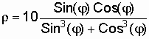 | 0 до π | 0.048π | 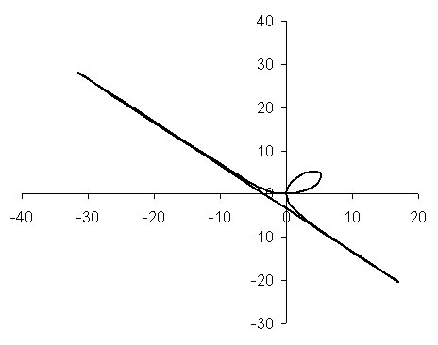

Примечание. В таблице использованы следующие обозначения: ρ , ϕ – полярный радиус и полярный угол; β – угол наклона направляющего круга; R, r – радиусы направляющего и производящего круга (R = 9, r = 3); d – расстояние от центра производящего круга до точки, описывающей функцию (d = 5); a – коэффициент (a = 2).

